Маринич Марина Васильевна,
заведующий библиотеки,
МБОУ «СШ №25» г. Нижневартовск

«Создание и применение интерактивных плакатов и в библиотечной работе по средствам сервиса genial.ly»

Использование современных ИКТ - технологий отвечает интересам современных детей и подростков, родившихся в эпоху формирования и бурного развития информационного общества. При проведении библиотечных мероприятий стало традиционным использование мультимедийных презентаций в качестве средства наглядности, сочетающего в себе динамику, звук и изображение, т.е. факторы, объединяющие в себе всё, что способствует активизации и удерживанию внимания слушателей разных возрастных групп. В последнее время появилось достаточное количество онлайн ресурсов, посредством которых предоставляются интересные возможности для осуществления принципа наглядности. Тем более, что при подготовке мероприятий для обучающихся, искушенных различными новыми технологиями, онлайн-сервисами, предпочтительно использовать что-то новое, неординарное, что привлечет их внимание.
В библиотечной деятельности я использую сервис genial.ly, представляющий возможности для создания интерактивных изображений, презентаций, викторин и др. Сервис позволяет создавать презентации, видео-презентации, досье, образовательные ресурсы, интерактивное изображение, игры, викторины, графики, списки, обзоры, карты, мероприятия, резюме и др. Работу в сервисе я начала с создания интерактивных плакатов.
Интерактивный плакат – это средство предоставления информации, способное активно и разнообразно реагировать на действия пользователя. Он должен обеспечивать взаимодействие контента (содержания плаката) с пользователем за счет использования различных интерактивных элементов: ссылок, кнопок перехода, областей текстового или цифрового ввода и т.д.
В библиотечной деятельности применение интерактивного плаката позволяет достичь ряд следующих результатов:
- привлечение читателя и повышение его познавательной активности;
- повышение качества наглядности информации;
- применение интерактивных плакатов на библиотечных уроках, выставках, классных часах, экскурсиях в библиотеку для первоклассников;
- размещение интерактивных плакатов на сайте школы;
- использование плакатов в качестве рекламы книги в библиотеке.

Систематическое использование данного цифрового образовательного ресурса позволяет привлечь и заинтересовать читателей, повысить читаемость и посещаемость библиотеки.
Хочется поделиться с вами опытом создания и применения интерактивных плакатов в библиотечной деятельности посредством онлайн сервиса genial.ly.

Библиотечные информационно - книжные интерактивные выставки:
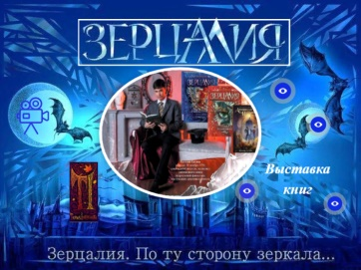
Книги молодого уральского автора, вошедшего в шорт-лист конкурса "Новая детская книга", входят в список книг для семейного чтения. Серия стала новым отечественным бестселлером. Автор, Евгений Гаглоев написал фантастическую сагу «Зерцалия» о неразрывной связи двух миров, расположенных по эту и по ту сторону зеркала.
Вокруг книги создается некий ореол фантазии, читатель переносится в Загадочную страну Зерцалию, расположенную где-то в зазоре между разными вселенными, которая управляется древней зеркальной магией. Для среднего и старшего школьного возраста +12. Перейдите по ссылке и начните увлекательное путешествие в зазеркалье. https://view.genial.ly/5c53d900a9e79373d7ec9558/izercaliya-vystavka
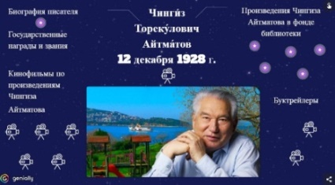
Чингиз Айтматова – один из талантливейших писателей советской литературы, философ, видный общественный деятель, дипломат. Интерактивная выставка, посвящена жизни и творчеству писателя, обучающиеся познакомятся с биографией и творческим наследием Чингиза Айтматова. Перейдите по ссылке и начните увлекательное знакомство с Чингизом Айтматовым — это целая вселенная, которую можно изучать бесконечно.
https://view.genial.ly/5c385ed5a4eaa03097d6affa/interactive-content-chingiz-ajtmatov

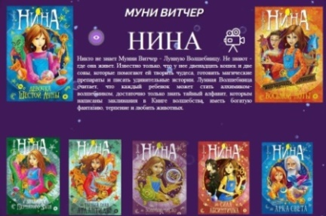
Серия книг Муни Витчер «Нина» +6. Муни Витчер, Лунная Волшебница, псевдоним итальянской писательницы, создавшей серию книг о девочке Нине и ее друзьях, в которых переплетается удивительный мир реальности и сказочного триллера. Вместе с главной героиней Лунной Волшебницей — девочкой Ниной ребята совершат необычайное путешествие по страницам удивительных историй, происходивших в сказочной стране. https://view.genial.ly/5df0945053fd280f7d04e29f/interactive-image-interactive-image
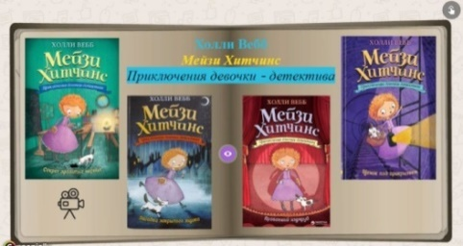
Серия книг Холли Вебб « Мейзи Хитчинс» +12. Приключения девочки-детектива. Ребята знакомятся с потрясающей новой серией для младших школьников от любимого автора милых и прекрасных историй про зверят - английской писательницы Холли Вебб. Ее книги входят в списки бестселлеров для детей по всему миру. Вместе с Мейзи можно превратиться в сыщиков и попытаться распутать забавные ситуации. Одним словом - настоящий английский детектив для детей! Мейзи действует так, как поступил бы ребенок, ее логика понятна юным читателям! https://view.genial.ly/5de60c735887360f69155782/interactive-content-untitled-genially
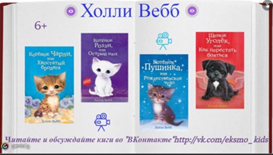
Холли Вебб — популярный английский автор детских бестселлеров. Одной из самых известных является серия рассказов о животных, которая подарила писательнице мировую известность. Она является автором уже более 100 книг. Любимой темой для написания книг являются животные. Она черпает свое вдохновения от общения со своими домашними питомцами, что затем выливается в интересную и спонтанную историю. Каждая ее книга сопровождается красочными иллюстрациями и пропитана жизнью маленьких зверят. Перейдите по ссылке и начните увлекательное знакомство с произведениями Холли Вебб. +6 https://view.genial.ly/5c6123228805472c345f8df3/interactive-content-interactive-image
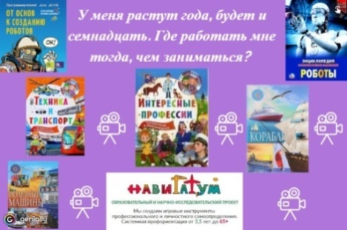
«У меня растут года, будет и семнадцать. Где работать мне тогда, чем заниматься? +6
Совершите увлекательное путешествие в мир профессий! Интерактивная выставка поможет ребенку на пути самоопределения: личностном и профессиональном. Издания, представленные на выставке, расширяют представления о мире профессий, о профессиональных понятиях. Развивающие видеоролики и мультипликационные фильмы информируют о том, как выбирать профессию, и к какому дальнейшему развитию стоит стремиться. Интерактивная выставка используется в профориентационной работе со школьниками. https://view.genial.ly/5cad83c88460760f59a27236/interactive-content-interactive-image
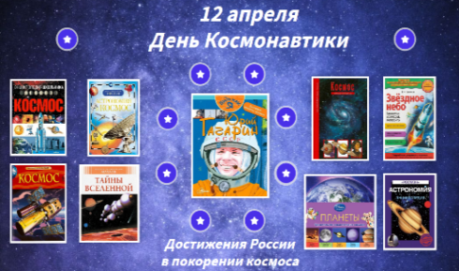
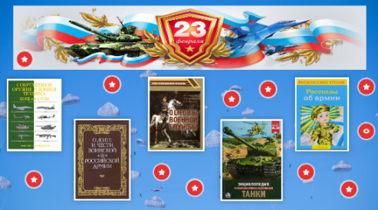
Ко Дню защитника отечества «23 февраля». На выставке представлены книги: «Современное оружие и боевая техника. Более 300 систем. Сравнение и сопоставление», В.Н. Лобов «О долге и чести воинской и Российской армии», А.Т. Смирнов «Основы военной службы», Энциклопедия с развивающими заданиями «Танки», рассказы военно-патриотического содержания замечательных писателей А. Гайдара, А. Митяева, Л. Кассиля и С. Баруздина, все издания есть в фонде библиотеки. Ребята познакомятся с историей праздника, вспомнят знаменитые боевые события, послушают патриотические стихи, аудио рассказы и песни, посвящённые защитникам отечества. Содержимое выставки помогает воспитать в детях патриотическое настроение, уважение к истории и традициям своей Родины и армии. https://view.genial.ly/60111cfb26279b0cfe3185b7/interactive-image-interactive-image
«День космонавтики». Ребята познакомятся с книгой «Юрий Гагарин», узнают историю жизни и становления в профессии первого космонавта земли. Познакомятся с архивными хрониками первого полёта человека в космос «Юрий Гагарин 1969». Узнают биографию космонавта Сергея Рыжикова, нашего земляка. На выставке представлены энциклопедии, содержащих интересные факты о планетах, звездах, кометах и астероидах. Книги познакомят обучающихся с теорией рождения Вселенной, расскажут о Солнечной системе, небесных явлениях, а также о том, как проводятся исследования космоса. Самым маленьким любителям космоса, мечтающих стать космонавтами и конструкторами ракет предложены к просмотру мультипликационные фильмы канала Роскосмоса - «Космические Юра и Нюра».
https://view.genial.ly/600131e89680a90d0132e87e/interactive-image-interactive-image
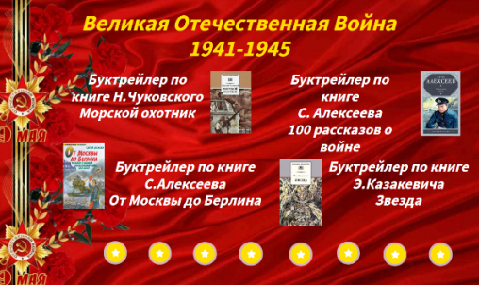
«Великая Отечественная Война 1941-1945». Обучающиеся познакомятся с историей ВОВ, героями, в том числе детьми, совершившими подвиг. Один из разделов выставки посвящён лучшим произведениям о войне для детей, среди них — рассказы о Л.Кассиля, А.Митяева, С.Алексеева, Э. Казакевича, Н.Чуковского. Книги и буктрейлеры, представленные на выставке, рассказывают о беззаветном героизме, о подвигах, совершенных нашими людьми во имя Родины и ради защиты всего того, что нам дорого и свято. Младшие школьники посмотрят мультипликационные фильмы «Солдатская сказка» по сказке К. Паустовского, «Воспоминание». https://view.genial.ly/607673f9f375fe0d43dbfded/interactive-image-interactive-image
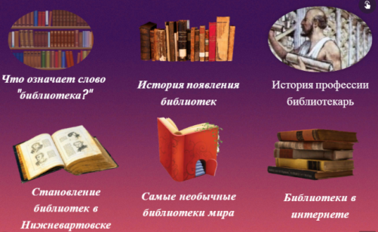
Тематические интерактивные плакаты:
«Всё о библиотеке!». Знакомит читателей с историей появления библиотек. Ребята совершат путешествие в далёкое прошлое, и узнают об истории создания библиотек и о профессии библиотекарь, познакомятся с необычными библиотекам мира. Плакат используется при проведении экскурсий в библиотеку для первоклассников. Ребята познакомятся с правилами поведения в библиотеке, посмотрев тематические мультипликационные фильмы «Библиотека».
https://view.genial.ly/5c3ebee20eeafa309dce3d96/interactive-image
Библиотечные уроки - викторины с использованием интерактивного тематического плаката:
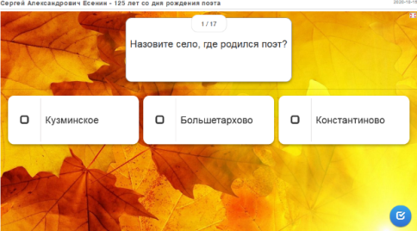
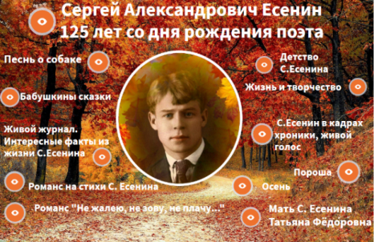
«125-лет со дня рождения великого русского поэта Сергея Есенина». Обучающиеся познакомятся с творчеством русского поэта, чье всенародное признание есть нечто большее, чем популярность, узнают о его удивительной судьбе, в которой непонятным образом уживались нежная душа и странный образ жизни. Увидят документальную хронику и услышат живой голос Есенина, послушают воспоминания его матери Татьяны Фёдоровны о Серёже в детстве. Познакомятся с известными романсами на стихи С. Есенина. Закрепить полученные знания поможет интерактивная литературная викторина, посвященная жизни и творчеству поэта.
https://view.genial.ly/5f80408133ec060d681fb015/interactive-image-interactive-image
https://learningapps.org/display?v=pacn60t0v20
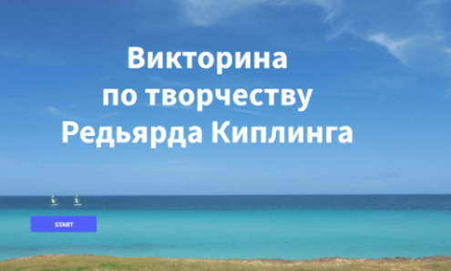
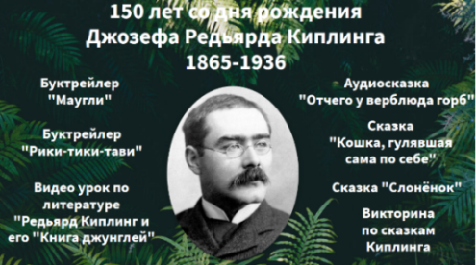
«150-лет со дня рождения Д.Р. Киплинга». Обучающиеся познакомятся с творчеством писателя, подарившего миру добрые, поучительные и познавательные «Маленькие сказки», где героями рассказов стали различные звери, узнают интересные факты из биографии Р. Киплинга, просмотрят буктрейлеры и мультипликационные фильмы «Маугли», «Рики-тики-тави», «Кошка, гулявшая сама по себе». Узнают, что самые знаменитые персонажи Киплинга Маугли, Рикки-Тикки-Тави обязаны своим существованием «Книге джунглей», которая и принесла писателю мировую славу. Закрепить полученные знания поможет интерактивная литературная викторина по жизни и творчеству писателя. https://view.genial.ly/5fe5c470fa68050cfca42cd7/learning-experience-challenges-tvorchestvo-kiplingahttps://view.genial.ly/5fe2e6c94a35bd0d034e4bbc/interactive-image-interactive-image
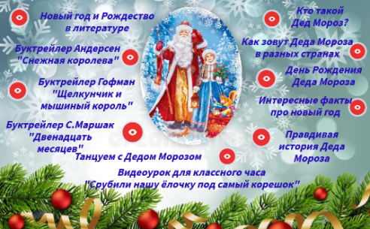
Информационно-развлекательный интерактивный плакат:
«Новый год». Ребята знакомятся с историей Рождества и Нового года, традициями, связанными с их празднованием в разных странах мира. Узнают, какие литературные произведения связаны с Рождеством и Новым годом, кто такой Дед Мороз. Просмотрят буктрейлеры «Щелкунчик и мышиный король», «Снежная королева», «Двенадцать месяцев». Работая с плакатом обучающиеся приобщаются к национальной культуре и традициям других народов. https://view.genial.ly/5fb6157545d0f66d1a03d007/interactive-image-interactive-image
Библиотечный урок – размышление с использованием интерактивного плаката:
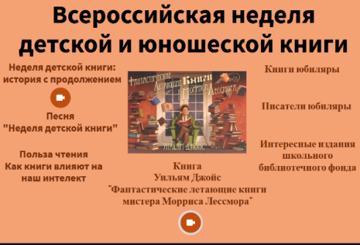
Библиотечный урок – размышление по короткометражному фильму «Фантастические летающие книги мистера Морриса Лессмора» с использованием интерактивного информационного плаката «Всероссийской недели детской и юношеской книги». Обучающиеся познакомятся с историей появления всероссийской недели детской книги, посмотрят мультипликационный фильм по произведению Уильям Джойса «Фантастические летающие книги мистера Морриса Лессмора». По ходу просмотра ребята должны вникнуть в содержание поразмышлять, о чём хочет рассказать автор, ответить на вопросы об истории Морриса Лессмора, которая повествует о том, что наша жизнь бесцветна и бессмысленна без чтения, а обесценивание литературы – большая потеря для человечества.
https://view.genial.ly/6049edbec16eec0d18a05e6d/interactive-image-interactive-image
Древняя китайская пословица гласит: «Скажи мне, я забываю. Покажи мне, я могу запомнить. Позволь мне сделать это, и это станет моим навсегда». Эти замечательные слова как нельзя лучше разъясняют возможности использования интерактивных плакатов. Интерактивный плакат прост в использовании, а ясный визуальный материал имеет большое преимущество над другими продуктами и средствами обучения, обеспечивая высокий уровень наглядности учебного процесса. Пробуйте создавать и использовать интерактивные плакаты в библиотечной деятельности.
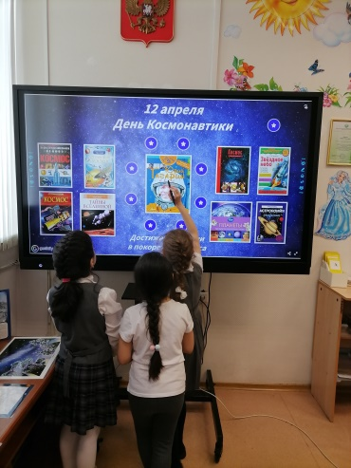
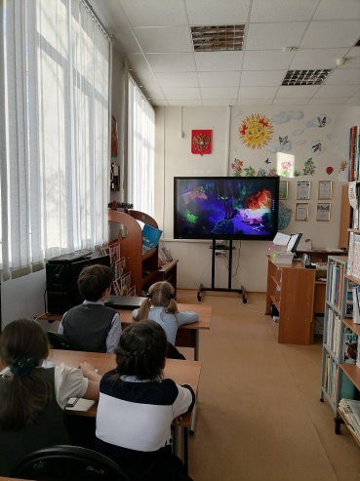
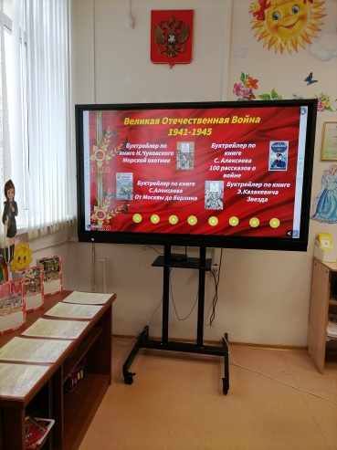

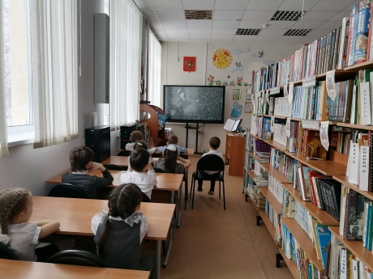
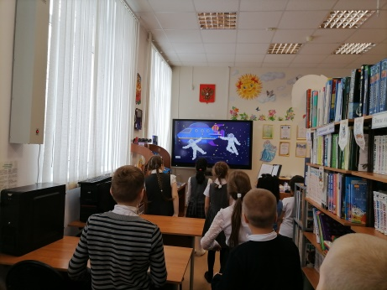
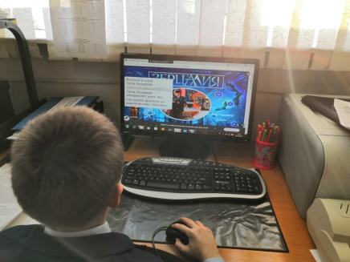

Список литературы
- Genially – сайт. [Электронный ресурс] URL: https://app.genial.ly/
- ThingLink как инструмент создания интерактивных дидактических единиц [Электронный ресурс]. –URL: http://didaktor.ru/thinglink-kak-instrument-sozdaniya-interaktivnyx-didakticheskix-edinic/
- Инструкция по работе в сервисе Genially [Электронный ресурс]. – URL: https://ru.calameo.com/read/00481261283b954d53704
- Куликова Н. Ю., Данильчук Е.В. Использование мультимедийных интерактивных средств при обучении учащихся школ / Н.Ю. Куликова, Е.В. Данильчук // Известия Волгоградского государственного педагогического университета. – 2019. – №10 (143). – С.72-80.
- Лузан Е.Ю., Зуева Т.М., Перелфгин В.А. Актуальность применения интерактивных плакатов для реализации ФГОС // Школьная педагогика. – 2015. - №2. – С.27-30. – URL https://moluch.ru/th/2/archive/8/131
- Мастер класс «Создание интерактивных ресурсов с помощью сервиса genial.ly» [Электронный ресурс]. – URL://resurszentr.blogspot.com/2014/05/blog-posthtml

